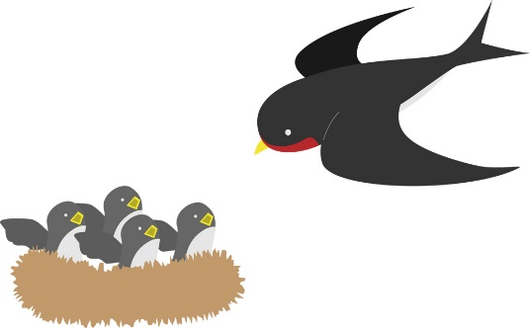

**○お知らせとお願い○**

**☆ 駐車場は園舎横は３台まで停めることができます。満車の場合は、教会駐車場をご利用ください。**

**☆行事は、新型コロナウイルス感染拡大防止のために、自粛いたします。**

**☆新型コロナウイルス感染拡大防止のために、ご家庭で検温をし、食欲など健康状態を見てからの来所をお願いします。**

**○咳・鼻水・頭痛・発熱（３７℃でも具合が悪い）などの体調不良がある場合自宅で療養されてください。**

**○過去2週間以内に感染が拡大している地域への訪問がある場合は利用をお控えください。**

**☆利用の際には、咳エチケット・手洗い・うがい・マスクを心がけ、３密に気を付けましょう。**

**☆来所時に水遊び健康カードの提出をお願いします。黒崎聖母保育園「お知らせ」から入手ができます。**

**☆新型コロナウイルスの影響で、行事が中止や変更になる場合があります。その場合は、ご了承ください。**

**☆来所前に必ず市役所のホームページ“イーカオ”、黒崎聖母保育園のホームページをご確認ください。**

**🌷皆様の健康を願っています。🌷**

**2021.８　外海地区子育て支援センター**

**つばめサークルだより黒崎聖母保育園**

　　黒崎聖母保育園

〒８５１－２３２４

　長崎市上黒崎町４８－１

　　　　　　（黒崎教会上）

　℡（０９５９）２５－００５０

　　　　　*駐車場あり

　夏本番の季節となりました。大きなシャボン玉作り、手作りシャワー、色水遊び等、夏ならではの、のびのびした遊びをして楽しみましょう。親子の楽しい思い出がたくさん増えるといいですね。ぜひ、遊びに来てください。

　また、乳幼児は大人とは体感温度が違うので、子どもに合わせて過ごし、熱中症にならないように気を付けて過ごしましょう。







〇８月の活動予定〇

２日（月）水遊び

　３日（火）水遊びグッズ作り、水遊び

　４日（水）水遊び、色水作り

１０日（火）運動遊び、食育活動

１１日（水）身体測定、育児相談

１６日（月）ふれあい遊び

＊17日（火）・18日（水）は、館内清掃・消毒の為に、休館いたします。電話相談は受け付けていますので、お気軽にお電話ください。

＊毎年恒例のミニミニ運動会の受付は、来所時に行います。お気軽にお申し込みください。

水遊び健康カード

・体温

・朝ごはんは食べましたか？

・湿疹があったり、かゆがったりしていませんか？

（水いぼ、とびひ、皮膚炎など）

・うんちはゆるくないですか？

・機嫌はいいですか？

・咳・鼻水は出ていませんか？

２３日（月）花壇活動、シャボン玉遊び

２４日（火）おはなし会

２５日（水）誕生会、季節の制作

３０日（月）リズム遊び

３１日（火）金魚の世話

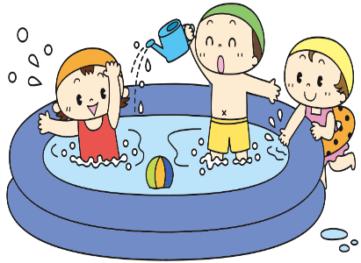

〇運動遊び…体操、かけっこ、縄跳び汽車ごっこ、跳び箱等、体を動かします。

〇誕生会…カード作り（手形スタンプ、身長・体重、写真）をして、冠をかぶって歌ってお祝いします。

〇水遊びグッズ作り、色水遊び…ご家庭からきれいに洗って、乾かしたペットボトルをご持参ください。水遊びや色水作りをして遊びます。

〇水遊び…水遊び日以外も行います（天候次第）。お約束をご覧ください。

＊水着、バスタオル、着替え、着替え入れ、水筒、ぬれてもいい服とサンダル（保護者）が必要です。

＊水遊びをするときには、お子様から絶対に目を離さないようにしてください。

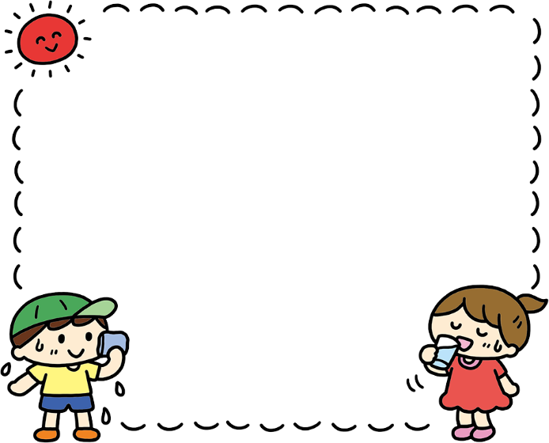

熱中症予防について

☆「暑さに慣れる」（暑熱順化）事が大切です。

自粛生活下においては、運動不足や暑い環境の下で過ごす頻度が減少し暑熱順化が起こりにくい状況にあります。そこで、・適度に習慣的な運動を行う事・冷房の使用法を考える事、が重要です。子どもの体調をくずさないよう気をつけながら、ある程度自然環境の下で過ごし、汗をかいて、発刊機能を亢進させましょう。

☆水分補給を忘れずにしましょう。

　　　☆戸外では帽子をかぶりましょう。

　　＊乳幼児は体温調節機能が未熟な上、

地面からの照り返しの影響を強く

受けるため、体温が上昇しやすく

なります。細目に様子をみましょう。

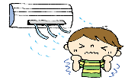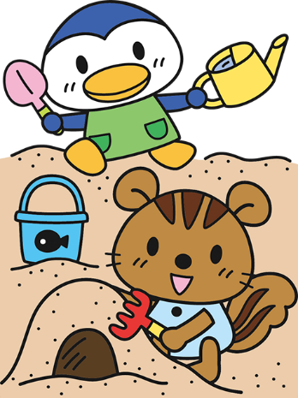



　　　つばめサークル

開設日　　毎週月曜日～水曜日（祭日・年末年始は除く）

時間　　　１０：００～１５：００

利用料　　無料

♥**つばめサークル**♥



園庭開放も行っています

毎週木曜日　９:３０～１１：００

園庭で思いっきり遊びましょう✰